LIETUVOS AUTOMOBILIŲ KELIŲ DIREKCIJOS
PRIE SUSISIEKIMO MINISTERIJOS GENERALINIO DIREKTORIAUS
Į S A K Y M A S

DĖL AUTOMOBILIŲ KELIŲ NAUDOTO ASFALTO GRANULIŲ PANAUDOJIMO REKOMENDACIJŲ R NAG 09 PATVIRTINIMO

2009 m. rugsėjo 14 d. Nr. V-255
Vilnius

Vadovaudamasis Lietuvos automobilių kelių direkcijos prie Susisiekimo ministerijos nuostatų, patvirtintų Lietuvos Respublikos susisiekimo ministro 2006 m. lapkričio 30 d. įsakymu Nr. 3-457 „Dėl Lietuvos automobilių kelių direkcijos prie Susisiekimo ministerijos nuostatų patvirtinimo“ (Žin., 2006, Nr. 133-5041), 9.7.7 ir 13.4 punktais,
t v i r t i n u Automobilių kelių naudoto asfalto granulių panaudojimo rekomendacijas R NAG 09 (pridedama)∗.

Generalinis direktorius Virgaudas Puodžiukas

PATVIRTINTA
Lietuvos automobilių kelių direkcijos prie
Susisiekimo ministerijos generalinio
direktoriaus 2009 m. rugsėjo 14 d. įsakymu
Nr. V-255

AUTOMOBILIŲ KELIŲ NAUDOTO ASFALTO GRANULIŲ PANAUDOJIMO REKOMENDACIJOS R NAG 09

I SKYRIUS. BENDROSIOS NUOSTATOS

1. Automobilių kelių naudoto asfalto granulių panaudojimo rekomendacijose R NAG 09 (toliau – rekomendacijos) išdėstyti asfalto granulių, naudojamų gaminti kelių tiesimo medžiagų mišinius, skirtus įrengti dangų konstrukcijas valstybinės reikšmės keliuose, panaudojimo metodai. Šis dokumentas taip pat gali būti taikomas vietinės reikšmės keliams (gatvėms), kitoms eismo zonoms.
2. Šiomis rekomendacijomis taip pat yra įgyvendinamas Lietuvos standartas LST EN 13108-8 „Bituminiai mišiniai. Medžiagos techniniai reikalavimai. 8 dalis. Naudotas asfaltas“.
3. Tiesiant kelius ir saugant aplinką būtina vengti atliekų susidarymo. Jei tai nėra įmanoma, atliekas reikia panaudoti. Atliekų panaudojimui, jei tai galima technologiškai ir pagrįsta ekonomiškai, turi būti teikiamas prioritetas. Atsižvelgiant į atliekų rūšį ir sudėtį, jas panaudojant reikia siekti kuo aukštesnio vertės sukūrimo lygio.
Naudotos medžiagos (atliekos), išgautos tiesiant ar rekonstruojant kelius, iš esmės gali būti vėl panaudojamos keliams tiesti. Šiuo atveju jos laikomos kelių tiesimo medžiagomis. Naudotas asfaltas taip pat laikomas kelių tiesimo medžiaga.
Planuodamas kelių tiesimo darbus, užsakovas (projektuotojas) nustato naudotų medžiagų rūšis, sudėtį bei poveikį aplinkai. Jeigu naudotos medžiagos yra netinkamos perdirbti, turi būti numatytas jų pašalinimo būdas. Visa ši informacija pateikiama darbų apraše.
Šiose rekomendacijose naudotų medžiagų, kuriose yra dervų, perdirbimas nenagrinėjamas. Šiuo atveju taikomi kiti norminiai dokumentai.
4. Šios rekomendacijos taikomos asfalto granulių panaudojimui gaminant mišinius pagal norminių dokumentų TRA ASFALTAS 08 ir ĮT ASFALTAS 08 reikalavimus. Rekomendacijose nurodyti technologiniai ir techniniai parinkimo ir panaudojimo kriterijai.
Asfalto granulės iš esmės turi būti naudojamos asfalto mišinių gamyboje, nes tik taip jose esantis bitumas gali būti vėl panaudotas kaip rišiklis.
Asfalto granulės gali būti naudojamos be papildomo apdirbimo arba jas papildomai apdirbus.
Siekiant nustatyti rūšiavimo ir sandėliavimo kriterijus atsižvelgiant į panaudojimo sritis prieš asfalto išfrezavimą (išlaužimą) turi būti atlikti tyrimai.
Asfalto sluoksnių išfrezavimo metodas turi būti parenkamas atsižvelgiant į numatytas panaudojimo sritis ir su tuo suderintą asfalto granulių pirminį išrūšiavimą.
Frezuotas asfaltas sandėliuojamas atskirai pagal panaudojimo sritis.
5. Rekomendacijos R NAG 09 parengtos atsižvelgiant į Vokietijos naudoto asfalto granulių atmenos „Merkblatt für die Verwertung von Asphaltgranulat M VAG“ (FGSV, 754) nuostatas.

II SKYRIUS. NUORODOS

6. Rekomendacijose pateiktos nuorodos į šiuos dokumentus:
6.1.Automobilių kelių mineralinių medžiagų techninių reikalavimų aprašą TRA MIN 07 (Žin., 2007, Nr. 16-619);
6.2.Automobilių kelių mineralinių medžiagų mišinių, naudojamų sluoksniams be rišiklių, techninių reikalavimų aprašą TRA SBR 07 (Žin., 2007, Nr. 16-621);
6.3. Automobilių kelių asfalto mišinių techninių reikalavimų aprašą TRA ASFALTAS 08 (Žin., 2009, Nr. 8-307);
6.4. Automobilių kelių dangos konstrukcijos asfalto sluoksnių įrengimo taisykles ĮT ASFALTAS 08 (Žin., 2009, Nr. 8-308);
6.5. statybos rekomendacijas R 34-01 „Automobilių kelių pagrindai“ (Informaciniai pranešimai, 2002, Nr. 18-60);
6.6.Automobilių kelių naudoto asfalto granulių techninių reikalavimų aprašą TRA NAG 09 (Žin., 2009, Nr. 111-4742);
6.7.LST EN 13108-8 „Bituminiai mišiniai. Medžiagos techniniai reikalavimai. 8 dalis. Naudotas asfaltas“.

III SKYRIUS. PAGRINDINĖS SĄVOKOS

7. Rekomendacijose panaudotos žemiau pateiktos sąvokos.
7.1.Asfaltas – mineralinių medžiagų ir bituminio rišiklio mišinys. Prireikus gali būti dedama priedų. Bituminis rišiklis gali būti iš bitumo pagamintas polimerais modifikuotas bitumas, minkštintasis, skiestasis bitumas ar bituminė emulsija. Tam tikros sudėties natūralus asfaltas randamas ir gamtoje.
7.2.Naudotas asfaltas – frezuotas arba išlaužtas asfaltas.
7.3.Frezuotas asfaltas – naudotas asfaltas, gautas frezuojant kelio dangos konstrukcijos asfalto sluoksnius.
7.4.Išlaužtas asfaltas – naudotas asfaltas, gautas išlaužus ar išėmus plokščius asfalto luitus arba plokščių asfalto luitų gabalus.
7.5.Asfalto granulės – naudotas asfaltas, gautas frezuojant kelio asfalto sluoksnius (prireikus vėliau papildomai smulkinant) arba gautas išlaužus ar išėmus plokščius asfalto luitus arba plokščių asfalto luitų gabalus ir vėliau juos smulkinant (trupinant).
Naudotas asfaltas (granulės) turi būti žymimas santrumpa RA (Reclaimed Asphalt), prieš kurią yra pateikiamas asfalto dalelės (smulkinio) dydžio žymėjimas U, o po jos – mineralinės medžiagos dydžio žymėjimas d/D mm (U RA d/D).
Pavyzdys. 40 RA 0/8: naudotas asfaltas, kurio mineralinės medžiagos viršutinio sieto akučių dydis yra 8 mm ir asfalto smulkinių didžiausių dalelių dydis – 40 mm.
7.6.Smulkinių granuliometrinė sudėtis – asfalto granulių išskirstymas į frakcijas pagal dalelių dydžius, išreikštas masės, praeinančios pro nustatytą skaičių sietų, procentais. Smulkinių granuliometrinė sudėtis neapibrėžia mineralinių medžiagų, kurios yra asfalto granulių sudėtinė dalis, granuliometrinės sudėties.
7.7.Naudoto asfalto dalelės stambumas – naudotame asfalte esančio didžiausio asfalto smulkinio (grūdelio) dydis, išreikštas sieto akučių dydžiu (U).
7.8.Naudoto asfalto dalelės dydis U – mažiausias sieto akučių, pro kurias prasisijoja 100 % asfalto dalelių, dydis mm.
7.9.Mineralinės medžiagos stambumas – naudotame asfalte esančios mineralinės medžiagos dydžio žymėjimas apatinio (d) ir viršutinio (D) sietų akučių dydžiais, išreikštas d/D. Naudotame asfalte d beveik visada bus lygus 0.
7.10.Naudotame asfalte esančios mineralinės medžiagos stambumo apibūdinimas viršutinio sieto akučių dydžiu milimetrais D – kai D yra didesnis už šiuos sietus:
– sietas M/1,4 (kur M – sietas su mažiausiomis akutėmis, pro kurias prasisijoja 100 %);
– mažiausių akučių sietas, pro kurį prasisijoja 85 %.
7.11.Naudoto asfalto granulės pašildomos:
– karštomis mineralinėmis medžiagomis;
– kartu su mineralinėmis medžiagomis;
– atskiruose įrenginiuose.

IV SKYRIUS. ŽYMENYS IR SUTRUMPINIMAI

8. Rekomendacijose pateikiami šie žymenys ir sutrumpinimai:
8.1.d – apatinio sieto akučių dydis;
8.2.D – viršutinio sieto akučių dydis;
8.3.U – naudoto asfalto dalelės dydis;
8.4.RA (Reclaimed Asphalt) – naudotas asfaltas.

V SKYRIUS. PAGRINDINĖS NUOSTATOS

9. Esant įtarimų, prieš naudoto asfalto granulių tiekimą turi būti nustatytas poveikis aplinkai (tyrimas dėl dervai būdingų sudedamųjų dalių). Naudoto asfalto granulėse esant dervų, jas naudoti karštuoju būdu draudžiama.
Kelių tiesimo medžiagų mišinių gamybai naudojamos asfalto granulės, atsižvelgiant į panaudojimo sritis, turi būti klasifikuojamos ir atitikti techninių reikalavimų aprašo TRA NAG 09 reikalavimus.
Nepriklausomai nuo asfalto granulių panaudojimo srities ar pridėjimo į maišytuvą metodo didžiausias asfalto granulių dalelės dydis dėl techninių perdirbimo ypatumų neturi viršyti 45 mm.
Jeigu asfalto granulės naudojamos mišinių, skirtų asfalto sluoksniams įrengti, gamybai, tuo atveju galioja norminių dokumentų TRA ASFALTAS 08 ir ĮT ASFALTAS 08 reikalavimai.
Jeigu asfalto granulės naudojamos medžiagų mišinių, skirtų sluoksniams be rišiklių (SBR) ar pagrindo sluoksniams su hidrauliniais rišikliais įrengti, gamybai, tuo atveju galioja norminių dokumentų TRA MIN 07, TRA SBR 07, ĮT SBR 08 ir R 34-01 reikalavimai.

VI SKYRIUS. TIPO BANDYMAS (TINKAMUMO BANDYMAS)

I SKIRSNIS. BENDROSIOS NUOSTATOS

10. Atsižvelgiant į paskirtį turi būti nustatytas naudoto asfalto tinkamumas jį panaudoti. Turi būti taikomi techninių reikalavimų aprašo TRA NAG 09 reikalavimai. Tipo bandymų (tinkamumo bandymų) rūšis ir apimtis priklauso nuo panaudojimo srities.
Jeigu numatomas naudoti skirtingos kilmės išlaužtas ir (arba) frezuotas asfaltas, asfalto granulių tyrimai atliekami tik po smulkinimo ir sumaišymo, nes tik tada galima tikėtis reprezentatyvių rezultatų.
Papildomo mineralinių medžiagų tinkamumo tyrimo paprastai atlikti nereikia, jeigu asfalto granulėse esančios mineralinės medžiagos jau buvo tiriamos atliekant kontrolę pagal TRA MIN 07 ar gamybos metu galiojusį norminį dokumentą ir yra išlikę bandymų ataskaitos.
Perdirbimui numatytame naudotame asfalte neturi būti kenksmingų kiekių pašalinių medžiagų.
11. Asfalto granulės, kurių rišiklio minkštėjimo temperatūros pagal žiedo ir rutulio metodą (T_{R&B}) ėminių vidurkis nėra didesnis negu 70°C, paprastai yra tinkamos asfalto mišinių gamybai. Kai minkštėjimo temperatūros pagal žiedo ir rutulio metodą (T_{R&B}) ėminių vidurkis siekia daugiau nei 70°C, atliekant pradinį tipo bandymą reikia atsižvelgti į rišiklio poveikį technologiniams rodikliams (pvz., sutankinamumui, oro tuštymių kiekiui, pastovumo ir takumo vertėms). Pradinis tipo bandymas atliekamas pagal techninių reikalavimų aprašą TRA ASFALTAS 08.
Kitais atvejais gali būti svarstomas asfalto granulių perdirbimo pridedant į medžiagų mišinius, skirtus pagrindo sluoksniams su hidrauliniais rišikliais ar sluoksniams be rišiklių (SBR) įrengti, tikslingumas.

II SKIRSNIS. REIKALAVIMAI HOMOGENIŠKUMUI

12. Viena iš pagrindinių asfalto granulių panaudojimo sąlygų – ypač karštiesiems asfalto mišiniams – pakankamas homogeniškumas, atsižvelgiant į panaudojimo sritį. Homogeniškumas vertinamas, nustatant mineralinių medžiagų granuliometrinės sudėties, rišiklio kiekio ir minkštėjimo temperatūros pagal žiedo ir rutulio metodą (T_{R&B}) kitimo intervalą.
Šių rekomendacijų 1 priede pateikiamas maksimalaus galimo naudoto asfalto granulių kiekio naujame asfalto mišinyje nustatymas priklausomai nuo naudoto asfalto granulių homogeniškumo.

III SKIRSNIS. TECHNOLOGINĖS REKOMENDACIJOS

13. Asfalto sluoksnių nuėmimas nufrezuojant pagal galimybes turi būti atliekamas taip, kad skirtingų sluoksnių skirtingi asfalto mišiniai būtų atskirti. Naudoto asfalto dalelės didžiausias dydis priklauso nuo frezos ir jos darbo pobūdžio pasirinkimo. Sluoksniais nuimtas frezuotas asfaltas atitinkamai pagal savo kilmę gali būti panaudojamas aukščiausiu vertės sukūrimo lygiu (pvz., taip pat ir asfalto viršutinio sluoksnio mišiniams). Asfalto granules, gautas iš išlaužto asfalto, paprastai sudaro kelios asfalto rūšys. Tokios asfalto granulės, pvz., dėl didžiausios dalelės dydžio, stambiosios ir smulkiosios mineralinės medžiagos rūšies, dėl kitų didelių reikalavimų mineralinėms medžiagoms, gali būti netinkamos naudoti asfalto viršutinių ir asfalto apatinių sluoksnių mišiniams.
Priklausomai nuo panaudojimo srities sandėliuojant asfalto granules turi būti atsižvelgiama į:
– apsaugą nuo drėgmės sugėrimo;
– išlaužto ir frezuoto asfalto atskyrimą;
– frezuoto asfalto atskyrimą pagal asfalto viršutinio, asfalto apatinio, asfalto pagrindo bei asfalto pagrindo-dangos sluoksnio mišinio rūšis;
– atskirą mastikos asfalto ar specialių mišinių rūšių sandėliavimą;
– galimą frezuoto asfalto iš įvairių gavimo vietų atskyrimą;
– galimą atskyrimą pagal didžiausios dalelės dydį;
– galimą priemonių taikymą norint išvengti atskirų dalių sukibimo.
Skirtingų asfalto granulių sandėliavimo vietos turi būti atitinkamai pažymėtos.
Sandėliuojant ar perdirbant asfalto granulių homogeniškumą galima pagerinti panaudojant šias priemones:
– perkeliant į kitą vietą sandėliavimo metu;
– smulkinant ir permaišant;
– asfalto granulių į asfalto maišymo įrenginį pridedant daugiau nei vienu dozuotuvu.

VII SKYRIUS. PANAUDOJIMO SRITYS

I SKIRSNIS. Panaudojimas mišiniams, skirtiems sluoksniams be rišiklių

14. Pagal techninių reikalavimų aprašą TRA SBR 07 asfalto granulės gali būti naudojamos gaminti medžiagų mišinius, skirtus pagrindo sluoksniams be rišiklių (apsauginiams šalčiui atspariems sluoksniams (AŠAS), žvyro pagrindo sluoksniams (ŽPS) ar skaldos pagrindo sluoksniams (SPS)). Šiuo atveju taikomi TRA SBR 07 medžiagų mišiniams keliami reikalavimai. Asfalto granulių smulkinių granuliometrinė sudėtis prilyginama mineralinių medžiagų mišinių granuliometrinei sudėčiai. Pridedamų asfalto granulių kiekis ribojamas atsižvelgiant į TRA MIN 07 nurodymus.

II SKIRSNIS. Panaudojimas mišiniams, skirtiems hidrauliškai surištiems sluoksniams

15. Pagal statybos rekomendacijas R 34-01 asfalto granulės gali būti naudojamos gaminti medžiagų mišinius, skirtus hidrauliškai surištiems pagrindo sluoksniams. Šiuo atveju taikomi šiame dokumente medžiagų mišiniams keliami reikalavimai. Asfalto granulių smulkinių granuliometrinė sudėtis prilyginama mineralinių medžiagų mišinių granuliometrinei sudėčiai.

III SKIRSNIS. Panaudojimas mišiniams, skirtiems ASFALTO sluoksniams

16. Pagal techninių reikalavimų aprašą TRA ASFALTAS 08 ir taisykles ĮT ASFALTAS 08 asfalto granulės gali būti naudojamos gaminti mišinius, skirtus asfalto sluoksniams (asfalto viršutiniam, apatiniam, pagrindo, pagrindo-dangos, subpagrindo sluoksniams). Šiuo atveju taikomi šiuose dokumentuose asfalto mišiniams keliami reikalavimai. Įrenginiai taip pat turi tenkinti atitinkamus technologinius kriterijus.
Asfalto granulių pridėjimo į asfalto mišinius galimybės pateiktos 1 lentelėje.

1 lentelė. Asfalto granulių pridėjimo į asfalto mišinius galimybės

Asfalto granulės iš | Pridėjimo galimybės į mišinį, skirtą
Asfalto granulės iš | Mastikos asfaltui | Asfalto viršutiniam sluoksniui iš voluojamojo asfalto | Asfalto apatiniam sluoksniui | Asfalto pagrindo sluoksniui | Asfalto pagrindo-dangos sluoksniui | Asfalto subpagrindo sluoksniui
Mastikos asfalto | ++ | O | O | + | O | O
Asfalto viršutinio sluoksnio²⁾ voluojamojo asfalto | - | ++¹⁾ | ++ | + | + | +
Asfalto viršutinio ir apatinio sluoksnio | - | O³⁾ | ++ | + | + | +
Asfalto apatinio sluoksnio | - | O³⁾ | ++ | + | + | +
Asfalto pagrindo arba pagrindo-dangos sluoksnio | - | - | - | ++ | O | +
Asfalto subpagrindo sluoksnio | - | - | - | O | - | ++
(++) – teiktina pirmenybė (aukščiausias vertės sukūrimo laipsnis);
(+) – galima, bet neišnaudojant visų techninių savybių ir ekonomiškumo;
(O) – tinka sąlyginai, po specialių bandymų;
(-) – negalima.
¹⁾ paprastai tik asfalto mišinio rūšiai AC
²⁾ išskyrus mastikos asfalto
³⁾ specialiai paruošus

VIII SKYRIUS. PIRMINIO PARUOŠIMO METODAI IR ĮRENGINIŲ TECHNINIAI KRITERIJAI

I SKIRSNIS. BENDROSIOS NUOSTATOS

17. Toliau aprašomi metodai, pasiteisinę asfalto mišinį gaminant maišymo įrenginiuose ir pridedant asfalto granulių. Specialiai modifikuoti arba specialūs maišymo įrenginiai, kuriuos sudaro įvairių įrengimų dalių derinys, čia neaptariami.
Asfalto granulių gali būti pridedama šaltų ar pašildytų.

II SKIRSNIS. PERIODINIO VEIKIMO MAIŠYMO ĮRENGINYS

18. Periodinio veikimo maišymo įrenginiuose asfalto granulės pašildomos:
– karštomis mineralinėmis medžiagomis;
– kartu su mineralinėmis medžiagomis;
– atskiruose įrenginiuose.

Asfalto granulių pašildymas karštomis mineralinėmis medžiagomis

19. Naudojant šį metodą, šaltos asfalto granulės dedamos į karštas mineralines medžiagas. Tam yra reikalinga aukštesnė mineralinių medžiagų temperatūra nei įprastai gaminant asfalto mišinį. Šaltų asfalto granulių pridedamą kiekį daugiausia nulemia asfalto granulėse esančio vandens kiekis ir karštų mineralinių medžiagų temperatūra. Orientacinės mineralinių medžiagų temperatūros vertės priklausomai nuo asfalto granulių pridedamo kiekio ir vandens kiekio pateiktos 1 paveiksle ir 2 lentelėje. Atsirandantys vandens garai nekenksmingu aplinkai būdu, naudojant tinkamas technines priemones, pašalinami.

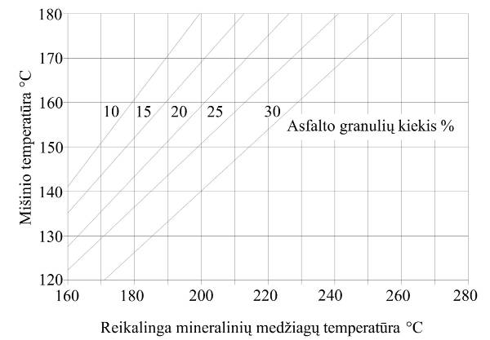
* Priklausomybė nurodyta kai asfalto granulės yra sausos, o drėgnų asfalto granulių pataisų vertės yra pateiktos 2 lentelėje.

1 paveikslas. Reikalinga mineralinių medžiagų temperatūra asfalto granules pašildant mineralinėmis medžiagomis priklausomai nuo jų pridedamo kiekio ir asfalto mišinio temperatūros

2 lentelė. Mineralinių medžiagų temperatūros pataisos priklausomai nuo asfalto granulių vandens kiekio (kritinė sritis užtušuota)

Asfalto granulių kiekis masės % | Asfalto granulių vandens kiekis masės %
Asfalto granulių kiekis masės % | 1 | 2 | 3 | 4 | 5 | 6
Asfalto granulių kiekis masės % | Temperatūros pataisa °C
10 | 4 | 8 | 12 | 16 | 20 | 24
15 | 6 | 12 | 18 | 24 | 30 | 36
20 | 8 | 16 | 24 | 32 | 40 | 48
25 | 10 | 20 | 30 | 40 | 50 | 60
30 | 12 | 24 | – | – | – | –

20. Asfalto granulių pridėjimo metodas yra skirstomas į:
– periodinio pridėjimo į sudozuotą mineralinių medžiagų mišinį metodą (2 paveikslas);
– nepertraukiamo pridėjimo į mineralinių medžiagų srautą metodą (3 paveikslas).
Abiejų metodų atvejais asfalto granulių galima pridėti iki 30 masės %.
20.1.Asfalto granulių periodinio pridėjimo metodas gali būti naudojamas jų svėrimo metu arba po svėrimo (pvz., pridedant į mineralinių medžiagų svėrimo įrenginį arba į maišytuvą).

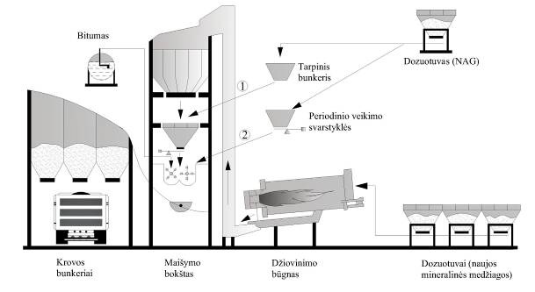
Pridėjimo galimybės: (1) per mineralinių medžiagų svarstykles, (2) per papildomas svarstykles.

2 paveikslas. Periodinio veikimo maišymo įrenginys: asfalto granulių pašildymas karštomis mineralinėmis medžiagomis ir periodinis pridėjimas

Asfalto granulės gali būti sveriamos mineralinių medžiagų svarstyklėmis arba papildomomis periodinio veikimo svarstyklėmis.
Naudojant šį metodą be jokių techninių sunkumų galimas karštų mineralinių medžiagų sijojimas ir tikslus jų dozavimas iš karštojo saugojimo bunkerių.
Taip pat naudojant šį metodą karštos mineralinės medžiagos šilumą asfalto granulėms perduoda per trumpą laiką. Tokiu atveju staiga atsiradę vandens garai atitinkamais veiksmingais įrenginiais turi būti pašalinami.
Siekiant išvengti pridedamo naujo rišiklio nepageidautino kietėjimo, rekomenduojama maišymo procese pirmiausia, prieš pridedant naujo rišiklio, karštas mineralines medžiagas permaišyti su asfalto granulėmis.
20.2.Asfalto granulių nepertraukiamo pridėjimo metodas gali būti naudojamas po mineralinių medžiagų kaitinimo prieš jų svėrimą (pvz., iš karto už džiovinimo būgno, į karštąjį elevatorių, į sijojimo aplinkkelį).

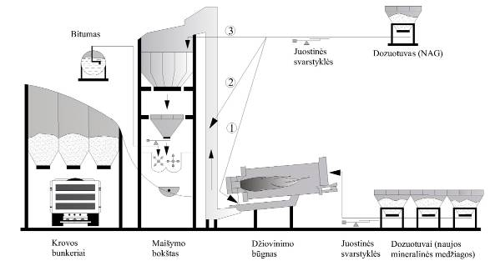
Pridėjimo galimybės: (1) iš karto už džiovinimo būgno, (2) į karštąjį elevatorių, (3) į sijojimo aplinkkelį.

3 paveikslas. Periodinio veikimo maišymo įrenginys: asfalto granulių pašildymas karštomis mineralinėmis medžiagomis ir nenutrūkstamas pridėjimas

Asfalto granulių pridėjimas valdomas per svėrimo įrenginį (pvz., juostines svarstykles), kuris automatiškai reguliuojamas priklausomai nuo mineralinių medžiagų dozavimo.
Karštų mineralinių medžiagų šilumos perdavimas asfalto granulėms ir kartu vandens garų susidarymas pasiskirsto ilgesniame laikotarpyje.
Karštų mineralinių medžiagų ir asfalto granulių mišinio sijoti neįmanoma, nes užsikemša sietai. Papildomai koreguoti granuliometrinę sudėtį taip pat nebegalima.

Asfalto granulių pašildymas kartu su mineralinėmis medžiagomis

21. Naudojant šį metodą, šaltos asfalto granulės kartu su mineralinėmis medžiagomis pašildomos specialiai modifikuotame džiovinimo būgne.
Specialiai modifikuotuose džiovinimo būgnuose, veikiančiuose pagal priešpriešinio srauto principą, asfalto granulių pridedama per specialius įrenginius (pvz., pridedama į būgno vidų arba būgno degiklio pusėje esančiu transporteriu ar pan.). Schema pateikta 4 paveiksle.
Priešpriešinio srauto principo atveju asfalto granulių pridedamas kiekis gali siekti iki 40 masės %.
Asfalto granulių ir mineralinių medžiagų dozavimas vyksta nepertraukiamai ir valdomas tikslingai juostinėmis svarstyklėmis. Problemų dėl vandens garų susidarymo, panaudojant šį metodą, paprastai nekyla.
Karštų mineralinių medžiagų ir asfalto granulių mišinio sijoti neįmanoma nes užsikemša sietai. Papildomai koreguoti granuliometrinę sudėtį taip pat nebegalima.

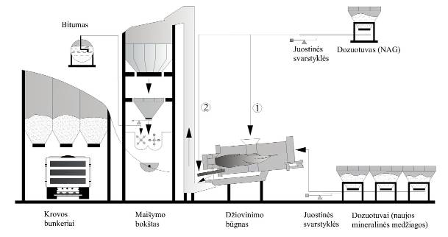

Pridėjimo galimybės: (1) į specialiai modifikuoto būgno vidų, (2) būgno degiklio pusėje esančiu transporteriu.

4 paveikslas. Periodinio veikimo maišymo įrenginys: asfalto granulių pašildymas kartu su mineralinėmis medžiagomis

Asfalto granulių pašildymas atskiruose įrenginiuose

22. Naudojant šį metodą, šaltos asfalto granulės atsargiai pašildomos atskirame įrenginyje ir periodiškai pridedamos į karštas mineralines medžiagas jų svarstyklėse ar tiesiai į maišytuvą. Schema pateikta 5 paveiksle.
Kai asfalto granulės pašildomos atskirame įrenginyje, į mišinius jų galima pridėti labai didelius kiekius. Į asfalto pagrindo sluoksnio mišinius galima pridėti iki 80 masės %. Asfalto subpagrindo sluoksnių mišiniai gali būti gaminami panaudojant 100 masės % pašildytų asfalto granulių.

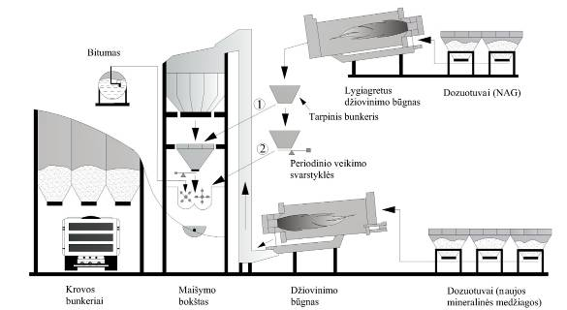

Pridėjimo galimybės: (1) į mineralinių medžiagų svarstykles per tarpinį bunkerį, (2) per tarpinį bunkerį periodiškai sveriant ar dozuojant į maišytuvą.

5 paveikslas. Periodinio veikimo maišymo įrenginys: asfalto granulių pašildymas atskirame įrenginyje

Karštos mineralinės medžiagos gali būti sijojamos ir tiksliai dozuojamos.
Pašildant asfalto granules pasiteisino tos pačios krypties srautu veikiantys džiovinimo būgnai, išdėstyti kaip vadinamieji lygiagretieji būgnai. Siekiant saugoti rišiklį ir apriboti žalingos emisijos kiekį, asfalto granulės paprastai pašildomos maždaug iki 130°C. Asfalto granulių pridėjimas valdomas periodinio svėrimo ar dozavimo įrenginiu, kuris automatiškai reguliuojamas priklausomai nuo mineralinių medžiagų dozavimo.
Pridedant labai didelius asfalto granulių kiekius, papildomų mineralinių medžiagų ir (arba) rišiklių poveikis mišinio sudėčiai yra ribotas arba jo iš viso nėra, todėl ypač yra svarbu, kad asfalto granulių savybės atitiktų panaudojimo tikslą.

III SKIRSNIS. NEPERTRAUKIAMO VEIKIMO MAIŠYMO ĮRENGINYS

23. Nepertraukiamo veikimo maišymo įrenginiams būdinga nepertraukiama maišymo eiga būgno maišytuve arba papildomai prijungtame nepertraukiamo veikimo maišymo įrenginyje.
Naudojant šį metodą komponentų dozavimas vyksta nepertraukiamai.
Mišinio sudėties homogeniškumas daugiausia priklauso nuo komponentų homogeniškumo ir atlikus dozavimą nebegali būti koreguojamas.

Asfalto granulių pašildymas kartu su karštomis mineralinėmis medžiagomis

24. Naudojant šį metodą, šaltos asfalto granulės kartu su mineralinėmis medžiagomis perdirbamos į asfalto mišinį kombinuotame džiovinimo ir maišymo būgne (būgninis maišymo įrenginys). Schema pateikta 6 paveiksle.

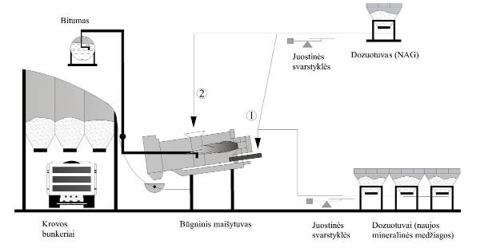
Pridėjimo galimybės: (1) kartu su mineralinėmis medžiagomis, (2) į specialiai modifikuoto būgninio maišytuvo vidų.

6 paveikslas. Nepertraukiamo veikimo maišymo įrenginys (būgninis maišytuvas): asfalto granulių pašildymas kartu su karštomis mineralinėmis medžiagomis

Taikant šį metodą galima pridėti iki 50 masės % asfalto granulių.
Asfalto granulių pridedama kartu su šaltomis mineralinėmis medžiagomis arba atskirai būgninio maišytuvo viduje.
Mineralinės medžiagos ir asfalto granulės sveriamos atskirai, būgniniame maišytuve kartu išdžiovinamos ir pakaitinamos bei viename darbo etape sumaišomos su papildomais rišikliais.

Asfalto granulių pašildymas atskiruose įrenginiuose

25. Naudojant šį metodą, šaltos asfalto granulės atsargiai pašildomos atskirame įrenginyje ir nepertraukiamai kartu su mineralinėmis medžiagomis ir bitumu sumaišomos papildomai prijungtame nepertraukiamo veikimo maišytuve. Schema pateikta 7 paveiksle.
Kai asfalto granulės pašildomos atskirame įrenginyje, į mišinį jų galima pridėti labai didelius kiekius. Į asfalto pagrindo sluoksnio mišinius galima pridėti iki 80 masės %. Asfalto subpagrindo sluoksnių mišiniai gali būti gaminami panaudojant 100 masės % pašildytų asfalto granulių.
Pašildant asfalto granules pasiteisino tos pačios krypties srautu veikiantys džiovinimo būgnai, išdėstyti kaip vadinamieji lygiagretieji būgnai. Siekiant saugoti rišiklį ir apriboti žalingos emisijos kiekį, asfalto granulės paprastai pašildomos maždaug iki 130°C.

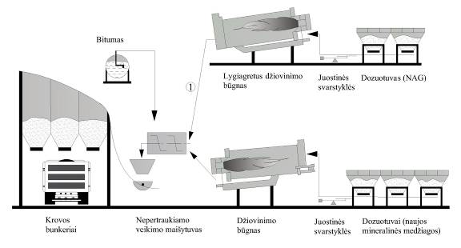
Pridėjimo galimybės: (1) į papildomai prijungtą nepertraukiamo veikimo maišytuvą.

7 paveikslas. Nepertraukiamo veikimo maišymo įrenginys: asfalto granulių pašildymas atskirame įrenginyje

IX SKYRIUS. REIKALAVIMAI, BANDYMAI, DARBŲ PRIĖMIMAS, GARANTINIAI TERMINAI IR ATSISKAITYMAS UŽ ATLIKTUS DARBUS

26. Reikalavimai, bandymai, darbų priėmimas, garantiniai terminai ir atsiskaitymo už atliktus darbus tvarka yra pateikti norminiuose dokumentuose TRA NAG 09, TRA ASFALTAS 08, ĮT ASFALTAS 08, R 34-01.
Galutinių medžiagų mišinių savybės nustatomos tipo bandymų (tinkamumo bandymų) metu. Atliekant bandymus yra taikomos norminių dokumentų TRA ASFALTAS 08 ir R 34-01 nuostatos. Tipo bandymų (tinkamumo bandymų) ataskaitoje turi būti nurodomi bandymo rezultatai ir pridedamų asfalto granulių kiekis.
Pridedamą naują bitumą galima naudoti tokios pat markės kaip ir reikiamo galutinio bitumo, arba viena markės pakopa skirtingą nuo reikiamo galutinio bitumo. Minkštesnis negu 100/150 markės bitumas neturi būti naudojamas.
Gaminant karštuosius asfalto mišinius, priklausomai nuo pridedamų asfalto granulių homogeniškumo gali būti tikslinga padidinti vidinės kontrolės ir kontrolinių bandymų skaičių.
Jeigu iš asfalto granulių regeneruoto rišiklio minkštėjimo temperatūros pagal žiedo ir rutulio metodą (T_{R&B}) ėminių vidurkis yra didesnis negu 70°C, tada tipo bandymų (tinkamumo bandymų) metu turi būti ištirtas šios rišiklio dalies poveikis galutinio mišinio savybėms. Šiuo atveju turi būti atliktas šio galutinio asfalto mišinio ir asfalto mišinio tik iš naujų medžiagų savybių palyginimas. Asfalto granulių regeneruoto rišiklio minkštėjimo temperatūros pagal žiedo ir rutulio metodą (T_{R&B}) ribinė vertė, neigiamai veikianti rišiklį, nėra nustatyta.
Jeigu nenurodoma kitaip, kontrolinių bandymų metu iš galutinio asfalto mišinio regeneruoto rišiklio minkštėjimo temperatūra pagal žiedo ir rutulio metodą (T_{R&B}) asfalto pagrindo sluoksnyje bei asfalto apatiniame sluoksnyje paprastai neturi peržengti 66°C ribos, o asfalto subpagrindo sluoksnyje – 70°C.

_________________
Automobilių kelių naudoto asfalto granulių
panaudojimo rekomendacijų R NAG 09
1 priedas (privalomasis)

MAKSIMALAUS GALIMO NAUDOTO ASFALTO GRANULIŲ KIEKIO NAUJAME ASFALTO MIŠINYJE NUSTATYMAS PRIKLAUSOMAI NUO NAUDOTO ASFALTO GRANULIŲ HOMOGENIŠKUMO

Homogeniškumui įvertinti iš kiekvienų paruoštų 500 t naudoto asfalto granulių imamas ištirti vienas ėminys. Tačiau iš kiekvienos atskiros rietuvės (krūvos) turi būti paimti ir ištirti mažiausiai penki ėminiai. Nustatomos šios savybės:
– minkštėjimo temperatūra °C;
– rišiklio kiekis masės %;
– dalelių < 0,063 mm kiekis masės %;
– dalelių nuo 0,063 iki 2 mm kiekis masės % (paprastai tik asfalto viršutiniams ir apatiniams sluoksniams);
– dalelių > 2 mm kiekis masės %.
Atitinkamai naudoto asfalto granulių galimas pridėti kiekis K_{i} priklausomai nuo homogeniškumo nustatomas įvertinus savybių rodiklių intervalus a_{i} ir bendrus leistinuosius nuokrypius N_{leist,i} pagal ĮT ASFALTAS 08. Kiekis K_{i} yra skaičiuojamas pagal (1) arba (2) formules. Asfalto pagrindo sluoksnio mišinio, asfalto pagrindo-dangos bei subpagrindo sluoksnio mišinio atveju visoms savybėms taikoma (1) formulė. Asfalto apatinio sluoksnio mišinio ir asfalto viršutinio sluoksnio mišinio atveju minkštėjimo temperatūros savybei taikoma (1) formulė, o visoms kitoms savybėms – (2) formulė.
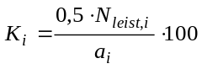, (1)

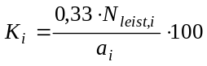, (2)
čia:
K_{i} – galimas pridėti naudoto asfalto granulių kiekis masės %;
a_{i} – savybių rodiklių intervalas (skirtumas tarp didžiausios ir mažiausios rezultatų eilės vertės);
N_{leist,i} – bendras leistinasis nuokrypis (žiūrėti 1.1 lentelę).

Kiekis K_{i} skaičiuojamas pagal kiekvieną nurodytą savybę ir turi būti parinkta mažiausia galimo pridėti kiekio vertė.

1.1 lentelė. Savybių bendri leistinieji nuokrypiai priklausomai nuo asfalto mišinių rūšies

Savybės | N_{leist,i}
Savybės | Asfalto mišiniai viršutiniams, apatiniams ir pagrindo-dangos sluoksniams | Asfalto mišiniai pagrindo sluoksniams
Minkštėjimo temperatūra °C | 8 | 8
Rišiklio kiekis masės % | 1,0 | 1,2
Dalelių < 0,063 mm kiekis masės % | 6,0 | 10,0
Dalelių nuo 0,063 iki 2 mm kiekis masės % | 16,0 | 16,0
Dalelių > 2 mm kiekis masės % | 16,0 | 18,0
_________________
Automobilių kelių naudoto asfalto granulių
panaudojimo rekomendacijų R NAG 09
2 priedas (informacinis)

MAKSIMALAUS GALIMO NAUDOTO ASFALTO GRANULIŲ KIEKIO NAUJAME ASFALTO MIŠINYJE NUSTATYMO NOMOGRAMA PRIKLAUSOMAI NUO NAUDOTO ASFALTO GRANULIŲ HOMOGENIŠKUMO

Dangos konstrukcijos sluoksniai: asfalto pagrindo, asfalto pagrindo-dangos, asfalto subpagrindo.

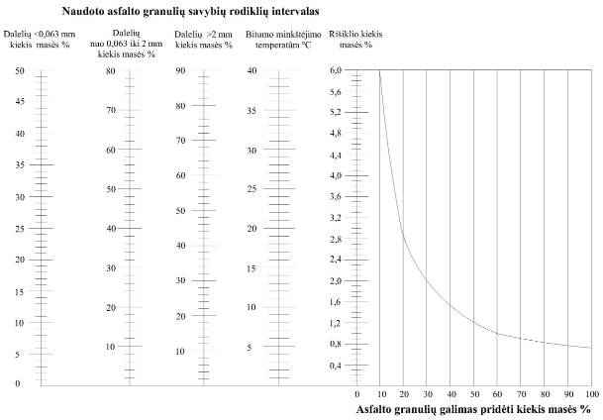

_________________

Automobilių kelių naudoto asfalto granulių
panaudojimo rekomendacijų R NAG 09
3 priedas (informacinis)

MAKSIMALAUS GALIMO NAUDOTO ASFALTO GRANULIŲ KIEKIO NAUJAME ASFALTO MIŠINYJE NUSTATYMO NOMOGRAMA PRIKLAUSOMAI NUO NAUDOTO ASFALTO GRANULIŲ HOMOGENIŠKUMO

Dangos konstrukcijos sluoksniai: asfalto viršutinis, asfalto apatinis.

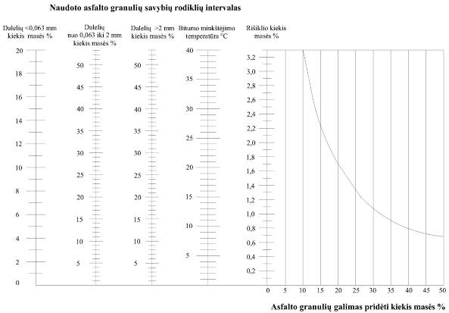

_________________

Automobilių kelių naudoto asfalto granulių panaudojimo rekomendacijų R NAG 09
4 priedas (informacinis)

MAKSIMALAUS GALIMO NAUDOTO ASFALTO GRANULIŲ KIEKIO NAUJAME ASFALTO MIŠINYJE NUSTATYMO PAVYZDYS PRIKLAUSOMAI NUO NAUDOTO ASFALTO GRANULIŲ HOMOGENIŠKUMO (ASFALTO PAGRINDO SLUOKSNIO MIŠINYS)

Panaudoti numatytų asfalto granulių homogeniškumo įvertinimas remiasi toliau pateiktoje lentelėje pateiktomis savybių vertėmis. Asfalto granulės numatytos naudoti asfalto pagrindo sluoksnio mišiniams.
1.2 lentelė. Asfalto granulių savybių vertės, jų kitimo intervalai ir vidurkiai (pavyzdys)

Savybės | Dalelių < 0,063 mm kiekis masės % | Dalelių nuo 0,063 iki 2 mm kiekis masės % | Dalelių > 2 mm kiekis masės % | Minkštėjimo temperatūra °C | Rišiklio kiekis masės %
Ėminys Nr. 1 | 11,6 | 29,5 | 58,9 | 69,0 | 4,5
Ėminys Nr. 2 | 13,2 | 24,3 | 62,5 | 61,0 | 5,8
Ėminys Nr. 3 | 9,2 | 24,3 | 66,5 | 65,0 | 6,0
Ėminys Nr. 4 | 12,1 | 27,6 | 60,3 | 60,0 | 5,3
Ėminys Nr. 5 | 13,9 | 22,8 | 63,3 | 67,0 | 5,1
Vidurkis | 12,0 | 25,7 | 62,3 | 64,4 | 5,3
Intervalas (a_{i}) | 4,7 | 6,7 | 7,6 | 9,0 | 1,5

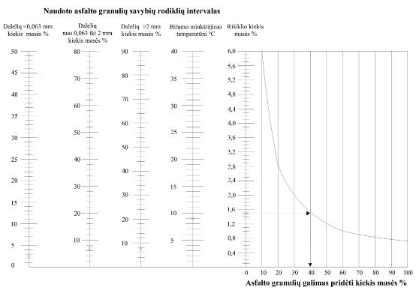

Lemiamą reikšmę nustatant maksimalų galimą pridedamų asfalto granulių kiekį priklausomai nuo homogeniškumo turi santykinai didžiausias savybių verčių skirtumas. Šiame pavyzdyje rišiklio kiekio (1,5 masės %) skirtumas yra lemiama vertė. Priklausomai nuo homogeniškumo maksimalus galimas pridėjimo kiekis sudaro 40 masės %. Ši vertė gaunama ir matematiškai, skaičiuojant pagal (1) formulę:

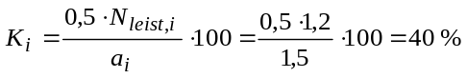

_________________

∗ Su Automobilių kelių naudoto asfalto granulių panaudojimo rekomendacijomis R NAG 09 galima susipažinti „Valstybės žinių“ interneto tinklalapyje www.valstybes-zinios.lt.

